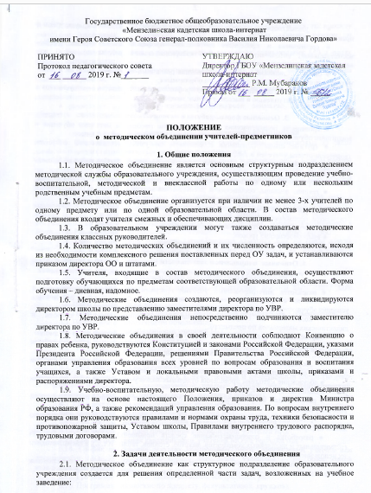
- удовлетворение потребностей обучающихся в интеллектуальном, культурном и нравственном развитии;
● организация и проведение на высоком профессиональном уровне учебно-воспитательной, методической и опытно-экспериментальной работы по одной или нескольким родственным дисциплинам;
● совершенствование методики проведения различных видов занятий и их учебно-методического и материально-технического обеспечения;
● организация и проведение работы по профессиональной ориентации выпускников и подготовка их к поступлению в высшие учебные заведения.

3. Основные формы работы в методическом объединении:
● проведение педагогических экспериментов по проблемам методики обучения и воспитания обучающихся и внедрения их результатов в образовательный процесс;
● круглые столы, совещания и семинары по учебно-методическим вопросам, творческие отчеты учителей и т.п.;
● заседания методических объединений по вопросам методики обучения и воспитания обучающихся;
● открытые уроки и внеклассные мероприятия по предмету; педагогический марафон;
● лекции, доклады, сообщения и дискуссии по методике обучения и воспитания, вопросам общей педагогики и психологии;
● изучение и реализация в учебно-воспитательном процессе требований руководящих документов, передового педагогического опыта;
● проведение предметных и методических недель;
● взаимопосещение уроков;
● контроль качества проведения учебных занятий.

4. Основные направления деятельности методического объединения:
- участие в разработке вариативной части учебных планов, внесение изменений в требования к минимальному объему и содержанию учебных курсов;
● разработка интегрированных учебных программ по изучаемым предметам и согласование их с программами смежных дисциплин для более полного обеспечения усвоения обучающимися требований государственных образовательных стандартов;
● подготовка и обсуждение рукописей учебно-методических пособий и дидактических материалов по предметам;
● проведение открытых занятий и открытых внеклассных мероприятий по предметам;
● подготовка и обсуждение докладов по вопросам методики преподавания учебных предметов, повышения квалификации квалификационного разряда учителей;
● обсуждение докладов по методике изложения принципиальных вопросов программы, обсуждение и утверждение календарно-тематических планов;
● обсуждение методики проведения отдельных видов учебных занятий и содержания дидактических материалов к ним;
● рассмотрение вопросов организации, руководства и контроля исследовательской работой учащихся;
● организация и проведение педагогических экспериментов по поиску и внедрению новых информационных технологий обучения;
● разработка и совершенствование средств повышения наглядности обучения (терминальных и дисплейных комплектов, макетов, стендов, таблиц и т.д.), а также методики их использования в учебном процессе;
● совершенствование учебно-лабораторной базы (лабораторных и специальных классов, кабинетов, локально-вычислительных сетей и их программного обеспечения);
● взаимные посещения занятий как внутри методического объединения, так и между учителями различных методических объединений с целью обмена опытом и совершенствования методики преподавания учебных предметов;
● совместные заседания с родственными и взаимообеспечивающими МО в целях обмена опытом работы;
● изучение опыта работы родственных МО других учебных заведений и обмен опытом этой работы;
● выбор и организация работы наставников с молодыми специалистами и малоопытными учителями;
● разработка положений о проведении конкурсов, олимпиад, соревнований по предметам.

5. Организация работы методического объединения
5.1. Возглавляет методическое объединение руководитель, выбираемый из числа наиболее опытных педагогов по согласованию с членами МО.
5.2. Работа методического объединения проводится в соответствии с планом работы на текущий учебный год. План составляется председателем методического объединения, рассматривается на заседании методического объединения, согласовывается с заместителем директора по УВР и утверждается директором школы.
5.3. Заседания методического объединения проводятся не реже одного раза в четверть. О времени и месте проведения заседания председатель методического объединения обязан поставить в известность заместителя директора школы по УВР. По каждому из обсуждаемых на заседании вопросов принимаются рекомендации, которые фиксируются в протоколе. Рекомендации подписываются руководителем методического объединения.
5.4. При рассмотрении вопросов, затрагивающих тематику или интересы других методических объединений, на заседания необходимо приглашать их руководителей (учителей).

6. Документация методического объединения
Для нормальной работы в методическом объединении должны быть следующие документы:
6.1. Приказ об открытии МО.
6.2. Приказ о назначении на должность председателя методического объединения.
6.3. Положение о методическом объединении.
6.4. Функциональные обязанности учителей МО.
6.5. Анализ работы за прошедший год.
6.6. Тема методической работы, ее цель, приоритетные направления и задачи на новый учебный год.
6.7. План работы МО на текущий год.
6.8. Банк данных об учителях МО: количественный и качественный состав (возраст, образование, специальность, преподаваемый предмет, общий стаж и педагогический, квалификационная категория, награды, звание, домашний телефон).
6.9. Сведения о темах самообразования учителей МО.
6.10. Перспективный план аттестации учителей МО.
6.11. График прохождения аттестации учителей МО на текущий год.
6.12. Перспективный план повышения квалификации учителей МО.
6.13. График повышения квалификации учителей МО на текущий год.
6.14. График проведения текущих контрольных работ (вносят сами учителя или председатели МО. Цель: предупреждение перегрузок учащихся – не более одной контрольной работы в день).
6.15. График проведения административных контрольных работ.
6.16. Программы (авторские по предмету, факультативов, кружков).
6.17. Информация об учебных программах и их учебно-методическом обеспечении по предмету.
6.18. Календарно-тематическое планирование (по предмету, по индивидуальным, факультативным занятиям).
6.19. План работы с молодыми и вновь прибывшими специалистами в МО.
6.20. План проведения предметной недели.
6.21. Информационные и аналитические справки, диагностика.
6.6. Протоколы заседаний МО.

7. Права методического объединения
Методическое объединение имеет право:
● готовить предложения и рекомендовать учителей для повышения квалификационного разряда;
● выдвигать предложения об улучшении учебного процесса в школе;
● ставить вопрос о публикации материалов о передовом педагогическом опыте, накопленном в методическом объединении;
● ставить вопрос перед администрацией школы о поощрении учителей методического объединения за активное участие в экспериментальной деятельности;
● рекомендовать учителям различные формы повышения квалификации;
● обращаться за консультациями по проблемам учебной деятельности и воспитания учащихся к заместителям директора школы;
- вносить предложения по организации и содержанию аттестации учителей;
● выдвигать от методического объединения учителей для участия в конкурсах «Учитель года» и «Классный руководитель».

8. Контроль за деятельностью методического объединения
Контроль деятельности методических объединений осуществляется директором школы, его заместителями в соответствии с планами методической работы школы и внутришкольного контроля, утверждаемыми директором ОУ.

